Министерство образования и науки Российской Федерации

Новосибирский национальный исследовательский государственный университет

ЭВМ и периферийные устройства

Отчет по лабораторной работе № 8

«ВЛИЯНИЕ КЭШ-ПАМЯТИ НА ВРЕМЯ ОБРАБОТКИ МАССИВОВ»

Студент: Кузин Данил Сергеевич
Преподаватель: Кудинов А.Ю.

Новосибирск, 2025г.
ЦЕЛЬ РАБОТЫ
1. Исследование зависимости времени доступа к данным в памяти от их
объема.
2. Исследование зависимости времени доступа к данным в памяти от
порядка их обхода
ЗАДАЧИ
1. Написать программу, многократно выполняющую обход массива
заданного размера тремя способами.
2. Для каждого размера массива и способа обхода измерить среднее время
доступа к одному элементу (в тактах процессора). Построить графики
зависимости среднего времени доступа от размера массива.
3. На основе анализа полученных графиков:
- определить размеры кэш-памяти различных уровней, обосновать
ответ, сопоставить результат с известными реальными значениями;
- определить размеры массива, при которых время доступа к элементу
массива при случайном обходе больше, чем при прямом или
обратном; объяснить причины этой разницы во временах.

ОПИСАНИЕ РАБОТЫ

Я реализовал программу на языке C++ которая для большого набора размеров (от 1 Кб до 32Мб с шагом *=1.15) делает замеры для трех видов обхода: прямого, обратного, и случайного:
Прямой обход подразумевает, что значением ячейки массива с индексом i будет i+1, т.е. индекс следующей соседней ячейки массива, для последнего элемента следующим будет первый. Таким образом мы получаем следующий индекс и так обходим массив несколько раз.
Обратный обход – прямой обход, но с условием, что теперь обход идёт с конца массива.
Случайный обход значение ячейки массива с индексом i будет случайный индекс, который невозможно предугадать. Аналогично мы можем обойти наш массив целиком.

Для каждого размера программа создает три массива, заполняя их так, чтобы они образовывали циклический односвязный список в соответствии с требуемым порядком обхода.
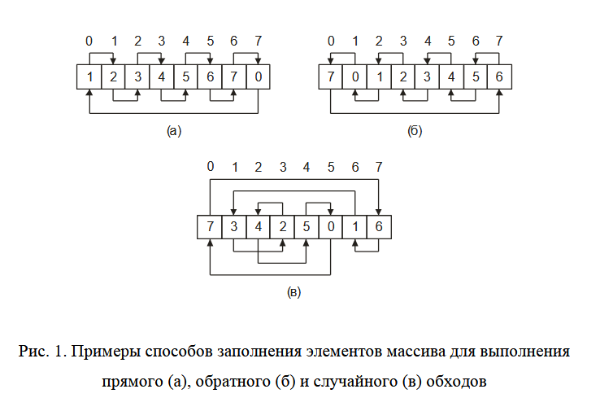

График роста тактов обращения
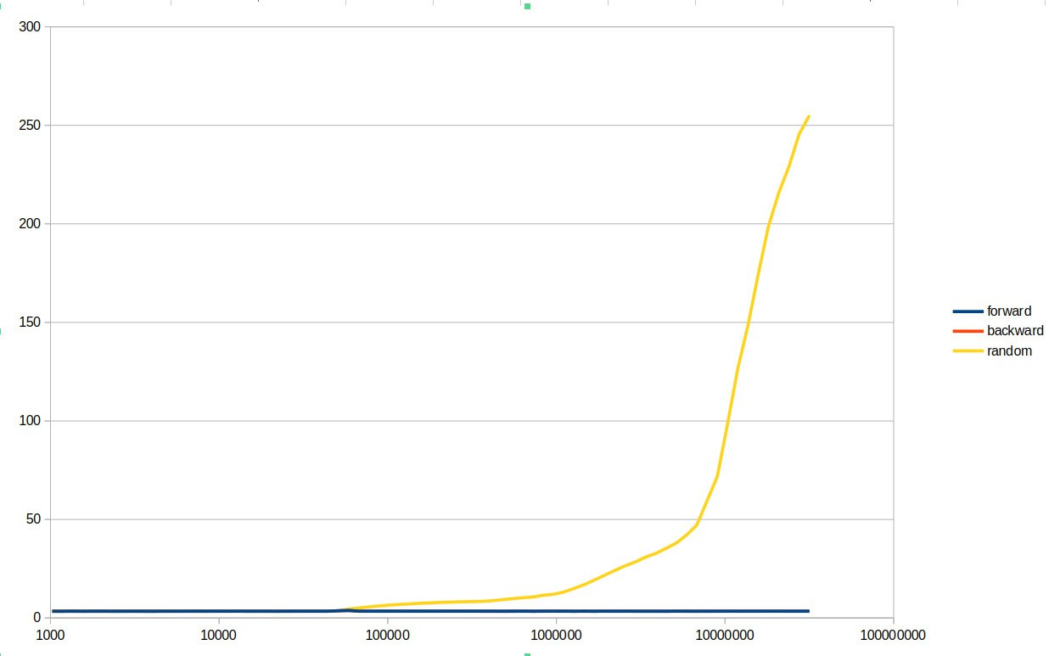

Из-за предвыборки, прямой и обратный обходы не росли с увеличением
размера массива. Но обход массива в случайном порядке дает другой результат: количество тактов процессора, затраченное на обработку сильно растет, потому что кэш-контроллер не может выполнить предвыборку данных.

Листинг программы
#include <algorithm>
#include <cstdint>
#include <iostream>
#include <numeric>
#include <random>
#include <string>
#include <utility>
#include <vector>

#include <x86intrin.h>
using namespace std;

double timer(const vector<int>& nxt, size_t steps) {
int k = 0;

//Прогрев
for (size_t i = 0; i < nxt.size(); ++i){
k = nxt[k];
}
if (k == -1) cout << "Hello";

unsigned long long start = __rdtsc();
for (size_t i = 0; i < steps; ++i){
k = nxt[k];
}
unsigned long long end = __rdtsc();
if (k == -1) cout << "Hello";

return double(end - start) / double(steps);
}

void build_forward(vector<int>& a) {
for (int i = 0; i + 1 < (int)a.size(); ++i){
a[i] = i + 1;
}
if (!a.empty()) a.back() = 0;
}
void build_backward(vector<int>& a) {
for (int i = 1; i < (int)a.size(); ++i){
a[i] = i - 1;
}
if (!a.empty()) a[0] = (int)a.size() - 1;
}

void build_random(vector<int>& a) {
int n = (int)a.size();
vector<int> p(n);
iota(p.begin(), p.end(), 0); //возрастающие индексы 0..n-1

std::mt19937 rng(12345);
std::shuffle(p.begin(), p.end(), rng);

for (int i = 0; i + 1 < n; ++i){
a[p[i]] = p[i + 1];
}
if (n) a[p[n - 1]] = p[0];
}

int main() {
// размеры от 1 КБ до 32 МБ
vector<size_t> sizes;

for (size_t b = 1024; b <= (32ull << 20); b = b*1.15){
sizes.push_back(b);
}

cout << "Bytes,Version,Time of access for 1 element\n";

const int rep = 5;
{
vector<int> a(1024);
size_t steps_target = max<size_t>(10000000, a.size());
double best = 1e100;
for (int i = 0; i < rep; i++){
build_forward(a);
double t = timer(a, steps_target);
if (t < best) best = t;
}
}

for (size_t bytes : sizes) {
size_t n = bytes / sizeof(int);
vector<int> a(n);
size_t steps_target = max<size_t>(10000000, a.size());

double best = 1e100;
for (int i = 0; i < rep; i++){
build_forward(a);
double t = timer(a, steps_target);
if (t < best) best = t;
}

cout << bytes << ",forward," << best << "\n";

best = 1e100;
for (int i = 0; i < rep; i++){
build_backward(a);
double t = timer(a, steps_target);
if (t < best) best = t;
}
cout << bytes << ",backward," << best << "\n";

best = 1e100;
for (int i = 0; i < rep; i++){
build_random(a);
double t = timer(a, steps_target);
if (t < best) best = t;
}

cout << bytes << ",random," << best << "\n";
}
return 0;
}

Команды для компиляции и запуска
g++ <your_filename>.cpp -o lab8
./lab8

ВЫВОД
В ходе работы была разработана программа для измерения среднего времени доступа к элементам в зависимости от размера массива и способа обхода (прямой, обратный и случайный). Анализ полученных результатов позволил мне определить размеры кэш-памяти, определить зависимость времени доступа к элементу в зависимости от размера массива и способа обхода, выявить размеры массива, при которых случайный доступ становится медленнее остальных

